 | المملكة العربية السعودية
 | المدرسة ) | (
 | سجل التقويم الفتري
 | المادة/ القرآن الكريم
 | الصف/ الثالث ) | (
العام الدراسي9331/9341هـ
م | اسم الطالبة رباعيا |  | الفترات
 |  |  | ف1
9 |  |  | ف2
 |  |  | ف3
 |  |  | ف4
 |  |  | ف1
 |  |  | ف2
2
 |  |  | ف3
 |  |  | ف4
 |  |  | ف1
 |  |  | ف2
4
 |  |  | ف3
 |  |  | ف4

تالوة اآليات

المقررة
تالوة
صحيحة))×

رالمدث | المزمل | الجن

× × ×

المقررة))×السورحفظ
النبأ |  | نوح
× |  | ×

تالوة اآليات المقررة

تالوة صحيحة))×

المعارج |  | الحاقة |  | القلم | الملك
× × × ×

رةالمقر))×السورحفظ
المرسالت |  | التحريم
× |  | ×
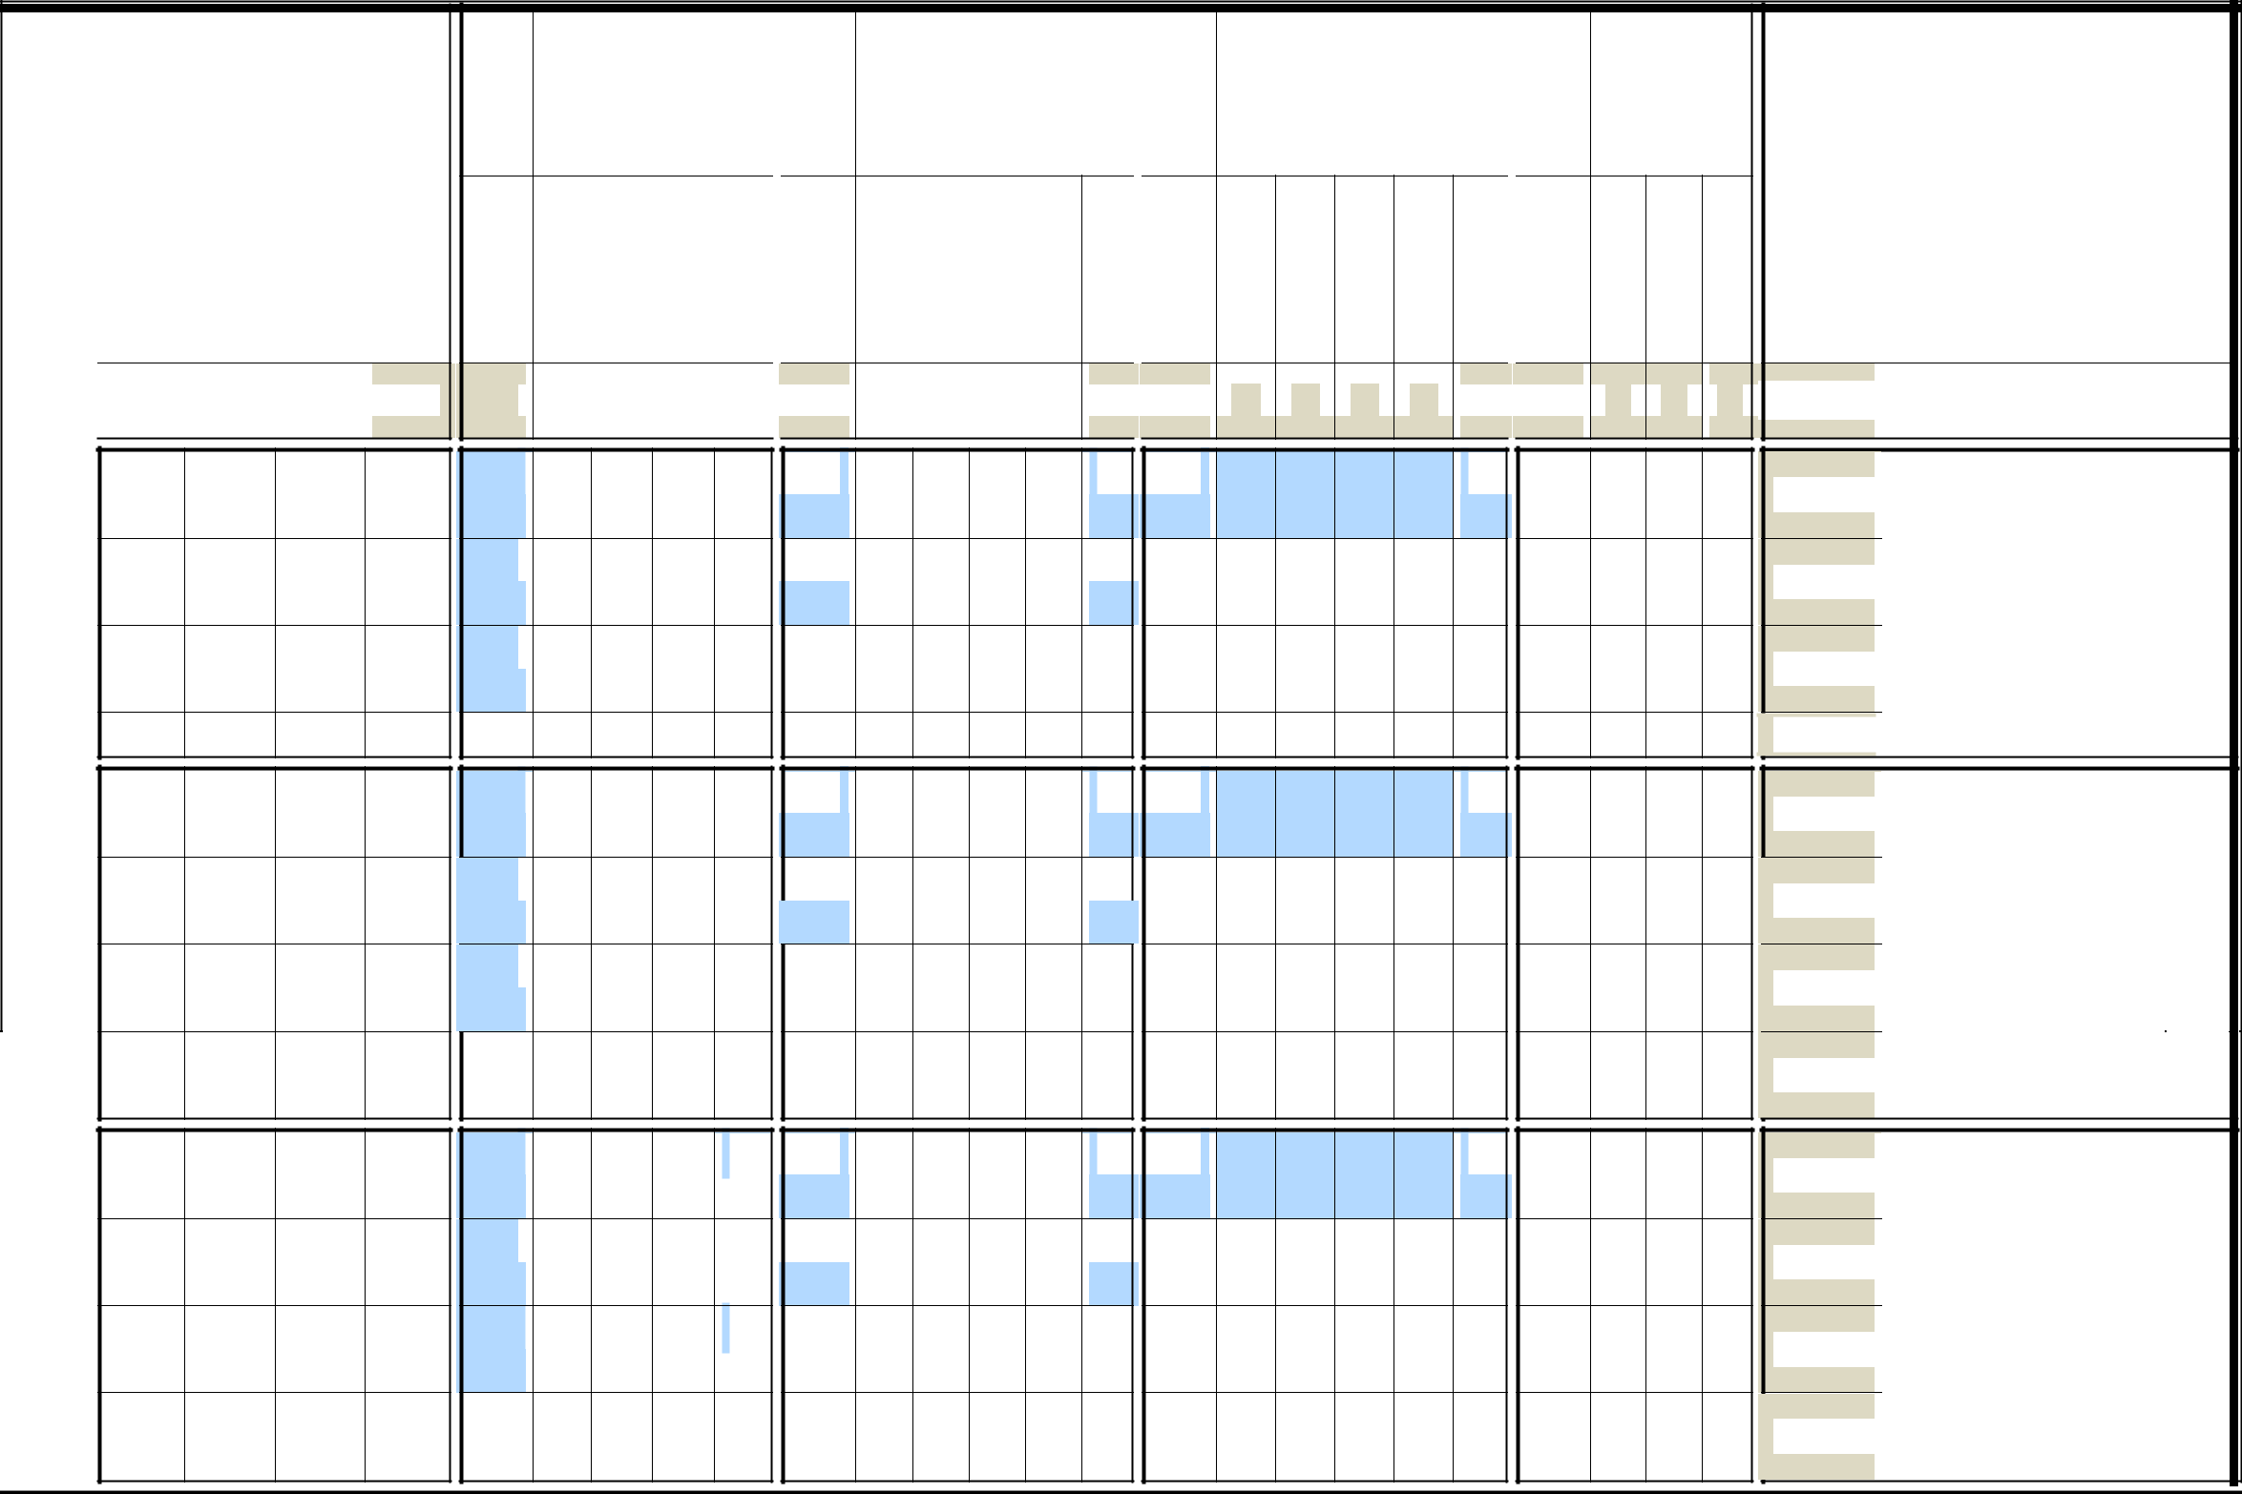

تالوة اآليات المقررة

تالوة صحيحة))×

 | الطالق |  | التغابن | المنافقون |  | الجمعة
 | × |  | × | × |  | ×

المقررة))×السورحفظ |  | تالوة اآليات المقررة
المقررة))×السورحفظ |  | تالوة صحيحة))×
اإلنسان |  |  |  |  | الممتحنة |  |  |  |  | المجادلة
اإلنسان |  | الصف |  |  | الممتحنة |  | الحشر |  |  | المجادلة
× |  | × |  |  | × |  | × |  |  | ×

حفظ )×(

×

القراءة في التردد وعدم االنطالق |  |  | تعالى هللا كتاب مع التأدب | تقرؤها التيالسورأماكنعلى التعرف | القراءة في الصوت تحسين
القراءة في التردد وعدم االنطالق |  |  | تعالى هللا كتاب مع التأدب | تقرؤها التيالسورأماكنعلى التعرف | القراءة في الصوت تحسين |  |  | األداء مستوى
× |  |  | ×

